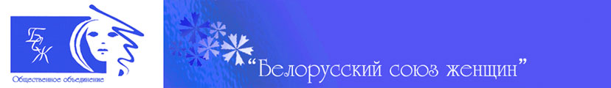
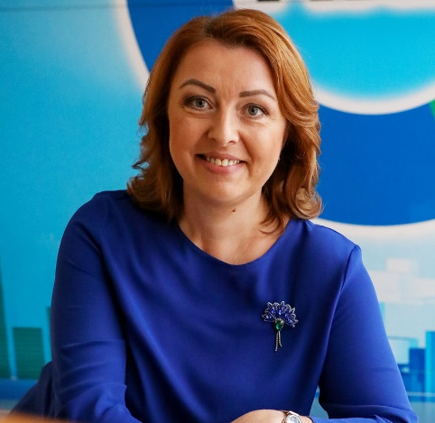

Председатель ОО «БСЖ»
ШПИЛЕВСКАЯ Ольга Александровна

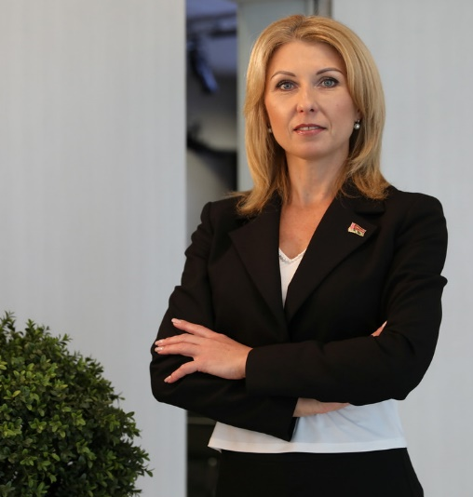

Председатель Минской городской организации ОО «БСЖ»
ЧЕМОДАНОВА Ольга Николаевна
Контакты: +375 17 303-64-43

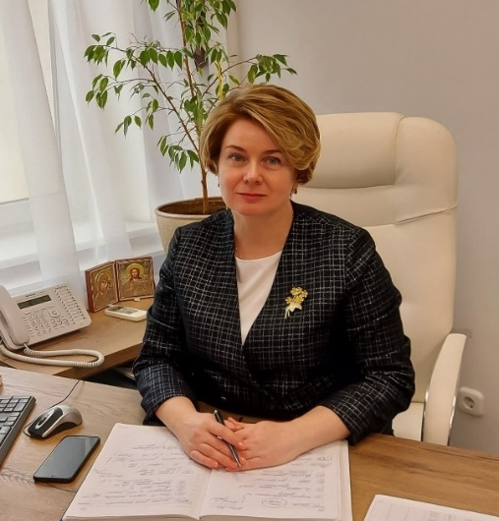

Председатель Ленинской районной организации

Кучинская Наталья Геннадьевна
Контакты: +375 17 240-83-15
Электронный адресс: lenue@minskedu.gov.by
Адрес: 220094, г.Минск, пр. Рокоссовского, 63/2

Цели и задачи ОО «БСЖ»:
- повышение статуса женщин в обществе, их роли во всех областях жизни страны;
- достижение гражданского согласия в обществе, мира между народами, ликвидация всех форм насилия и дискриминации;
- организация просветительской и консультационной деятельности;
- содействие охране и улучшению здоровья женщин, повышению качества их жизни;
- осуществление благотворительной деятельности;
- защита прав женщин, детей, укрепление семьи;
- осуществление международной деятельности методами женской дипломатии.

Направления деятельности ОО «БСЖ»:
- «Социальная поддержка женщин»
- «Женщина. Семья. Духовно-нравственное возрождение»
- «Равные права и равные возможности»
- «Женщина в едином мире» и другие значимые социально направленные программы.

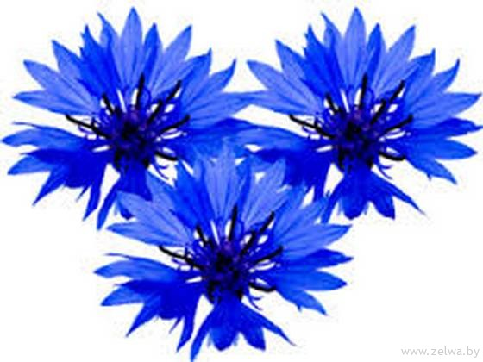

Гимн Белорусского Союза Женщин

Нас не собьют ветра с пути земного,
Мы с будущим хотим судьбу связать.
Священное в начале было Слово:
Мы - женщины, нам есть о чем сказать.
Нам в одиночку не достичь вершины.
Не будем слабыми - прогоним грусть,
Ведь вместе мы - сильны, дружны, едины!
И верим свято в нашу Беларусь.
Припев: Мы - Союз белорусских женщин,
И надежда у нас одна.
Путь добра нам судьбой завещан
И далекая цель видна.
Пусть нам яркие звезды блещут
Над простором родной страны
Мы - Союз белорусских женщин
И любовью своей сильны.
Живем мы верой искренней, большою,
Друг с другом счастье и печаль деля
И чувствуем мы женскою душою
Когда слезами полнится Земля
И пусть ветра бушуют на планете,
Мы не сдаёмся, наш удел таков.
Мы - женщины, и значит мы в ответе
За детский смех, за счастье стариков!

